DIRECCIÓN ACADÉMICA
DEPARTAMENTO DE ELECTRÓNICA
Respeto – Responsabilidad – Resiliencia – Tolerancia
9° GUÍA DE AUTOAPRENDIZAJE
MÓDULO: Armado y Domótica

TEMA: “ Circuito Practico de Diodos Led en Serie”

Nombre: ____________________ Curso 3°B Fecha: ____/____/2020
Objetivos:
- Conocer elementos que se utilizan para armar el circuito
- Arma un circuito en serie con diodos Led

- Calcular resistencias equivalentes

La siguiente guía debes imprimirla o copiarla, para desarrollarla y pegarla en el cuaderno respectivo del módulo de especialidad:

Experiencia N°2

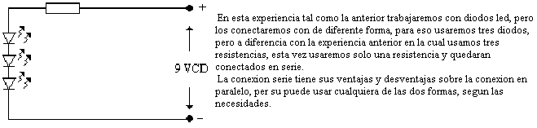

En un circuito en serie la corriente es igual a través de todo el circuito y dependerá en este caso exclusivamente de la resistencia que es la que determinara la luminosidad de los tres diodos led simultáneamente, en este caso si nosotros sacamos un diodo los otros dos se apagaran por quedar el circuito abierto.

Circuito en Protoboard

Elementos utilizados

Protoboard

El protoboard es una herramienta casi indispensable para realizar pequeños proyectos electrónicos informales. La forma en la que el protoboard funciona es muy sencilla y aunque existen de diferentes tamaños, todos funcionan de la misma manera.
El protoboard está compuesto por un arreglo de filas y columnas con pequeños orificios, y en los extremos superior e inferior hay dos filas paralelas las cuales normalmente son continuas en algunos protoboard existe un canal que corta por la mitad estas filas.

Fuente de Poder

La fuente de poder puede ser una batería o pilas , que sean capas de entregar un voltaje continuo, mediante un puente lo conectaremos al protoboard

Diodos leds

Los diodos led son pequeñas luces que conducen la corriente en un solo sentido y para su conexión se necesita una resistencia limitadora de corriente, la cual regula la intensidad y mantiene un voltaje nominal en el diodo led y este no se quema.
Los led tienen dos patillas una llamada ánodo y la otra cátodo como se muestra en la figura, en el ánodo se conecta el positivo y en el cátodo el negativo de la fuente, si se invierte este no enciende.

Actividad

Pasos a seguir para armar el proyecto

1.- Ubicar el protoboard y los elementos a conectar
- Batería
- 3 diodos led
- Una Resistencias de 220Ω
- Alambres de conexión

2.- Ubicar los Diodos led en serie con una resistencia
3.- Unir cada los elementos en serie
4.- Conectar la fuente de poder
5.- Observar los resultados

En la próxima clase este circuito lo armaremos en forma práctica con los materiales entregados con el kits.

Recuerda consultar al Profesor Marco Guzmán ó Profesor Oscar Conejero al correo electrónico electronicacestarosa@gmail.com si tienes algunas preguntas o dudas.

